# MRF en ligne - Guide de démarrage rapide de la télésanté du patient

## Connexion au système de vision MRF

Vous pouvez vous connecter au système de vision MRF soit en sélectionnant l'URL qui vous a été envoyée par votre fournisseur de soins oculaires (il s'agit de la méthode la plus courante), soit en vous connectant via votre compte en ligne MRF.

### un. Connexion via une URL de télésanté

Si votre fournisseur de soins oculaires vous a fourni une URL de télésanté, procédez comme suit pour vous connecter au système de vision en ligne MRF :

1. Cliquez sur l'URL de télésanté fournie par votre fournisseur de soins oculaires.
2. Entrez votre année de naissance
3. Cliquer 
4. Cliquer 
5. Passez à la section 2. Calibrage de l'écran

### b. Connexion via votre compte en ligne MRF

Si vous avez reçu le code de la clinique de télésanté et l'identifiant du patient de votre fournisseur de soins oculaires, procédez comme suit pour vous connecter au système de vision en ligne MRF :

1. Accédez au site Web de MRF via votre navigateur Web
   1. Pour le Royaume-Uni / l'UE, rendez-vous sur le site Web [www.visioninhome.uk](http://www.visioninhome.uk)
   2. Pour les clients australiens / néo-zélandais, rendez-vous sur le site Web [www.visioninhome.au](http://www.visioninhome.au)
   3. Pour les clients internationaux, rendez-vous sur le site www.visioninhome.com
2. Sélectionnez  **Connexion à la télésanté** dans le menu Connexion dans le coin supérieur droit
3. Entrez votre **code de clinique de télésanté** et votre **numéro d'identification de patient** tels que fournis par votre fournisseur de soins oculaires.
4. Cliquer 
5. Cliquer 
6. Passez à la section 2. Calibrage de l'écran

## Calibrage de l'écran

Il est essentiel que vous effectuiez un calibrage de l'écran avant de tester votre vision. L'étalonnage ne doit être effectué qu'une seule fois, sauf si vous décidez de tester sur un autre écran, auquel cas il faudra le répéter. Pour effectuer un étalonnage de l'écran, procédez comme suit :

1. Cliquer 
2. L'écran d'étalonnage s'ouvrira. Tenez une carte bancaire/de crédit standard contre l'écran dans la boîte blanche qui apparaît. Vous pouvez également utiliser une règle de 5 cm en cliquant sur le bouton Utiliser la règle.

1. Cliquez sur et   jusqu'à ce que les bords de la boîte blanche correspondent aux bords de la carte ou à 5 cm sur la règle.
2. Cliquez sur . Le calibrage de l'écran est terminé
3. Si vous disposez d'une webcam ou d'une caméra frontale, vous pouvez activer la caméra pour surveiller la distance de visualisation tout au long du test.
   * 1. Le navigateur Web vous demandera d'autoriser l'accès à l'appareil photo, sélectionnez Autoriser

Pour définir une référence, déplacez votre visage à la distance de visualisation spécifiée (par exemple, 33 cm , 40 cm ou 50 cm) . Cette distance d'affichage est spécifiée dans la section Étalonnage

* + 1. Pour plus de commodité, 33 cm correspond à peu près à la longueur d'un papier de format A4 (lettre). Pour 40 cm, il s'agit d'environ la longueur d'un papier au format A4 (lettre) plus la moitié de la largeur d'un papier au format A4 (lettre). Pour 50 cm, il s'agit d'environ la longueur d'un papier au format A4 (lettre) plus la largeur d'un papier au format A4 (lettre). Une caricature d'une personne avec un long nez et une longue feuille de papier

       Description générée automatiquementDessin d'une personne tenant un objet rectangulaire

       Description générée automatiquement
    2. Une fois que votre visage est à la distance de visualisation spécifiée, cliquez sur le  **bouton Définir la référence** et il définira la référence pour la distance de visualisation. La distance entre votre visage et l'écran sera alors calculée en temps réel sur la base de cette référence.

1. Passez à la section 3. Configuration

## Configuration

Avant de tester votre vision avec le système de vision MRF, assurez-vous d'être correctement configuré en respectant strictement les étapes suivantes :

1. Tamisez les lumières de la pièce
2. Assurez-vous d'être assis confortablement, à portée de main de votre clavier et de votre souris
3. Augmentez le volume de vos haut-parleurs pour entendre les instructions de la voix off
4. Réglez la luminosité de votre écran d'ordinateur au maximum. Cela doit être vérifié à chaque fois que vous faites un test.
5. Une image contenant intérieur, petite, table, pièce

   Description générée automatiquementAssurez-vous qu'il n'y a pas de reflets sur votre écran provenant des fenêtres, des portes ou des lumières autour de vous
6. Portez vos lunettes de lecture (si vous n'avez pas besoin de lunettes pour lire, vous n'avez pas besoin de porter quoi que ce soit)
7. Bloquez l'œil qui n'est pas testé en le couvrant d'un morceau de mouchoir propre ou en plaçant un mouchoir sur vos lunettes comme indiqué sur l'image.
8. Assurez-vous de maintenir la bonne distance d'affichage par rapport à l'écran. Les instructions à l'écran vous indiqueront la distance de visualisation correcte (généralement 33, 40 cm ou 50 cm). 33 cm est environ la longueur d'un papier de format A4 (lettre). Pour 40 cm, il s'agit d'environ la longueur d'un papier au format A4 (lettre) plus la moitié de la largeur d'un papier au format A4 (lettre). Pour 50 cm, il s'agit d'environ la longueur d'un papier au format A4 (lettre) plus la largeur d'un papier au format A4 (lettre).
   * 1. Passez à la section 4. Tester votre vision

## Tester votre vision

Votre fournisseur de soins oculaires vous a peut-être attribué un ou plusieurs tests de vision. Pour commencer le test, assurez-vous d'avoir bloqué l'œil qui n'est pas testé, d'avoir réglé la luminosité de votre écran au maximum et d'être positionné à la bonne distance de visualisation (voir Section 3. Mise en place).

### Test d'acuité visuelle

L'acuité visuelle teste la clarté de la partie centrale de votre vision.

* + 1. Pour tester l'œil droit, cliquez et Un texte noir sur fond blanc

       Description générée automatiquement pour tester l'œil gauche, cliquez Un texte noir sur fond blanc

       Description générée automatiquement
    2. Les tests d'acuité visuelle vous obligent à faire correspondre la forme encadrée au centre de l'écran avec l'une des formes au bas de l'écran. Cliquez sur la forme correcte avec votre souris. Si vous n'êtes pas sûr, cliquez sur le point d'interrogation.
    3. Le test s'arrêtera automatiquement lorsque vous aurez atteint la plus petite forme que vous pouvez voir clairement.

### Essai de champ visuel

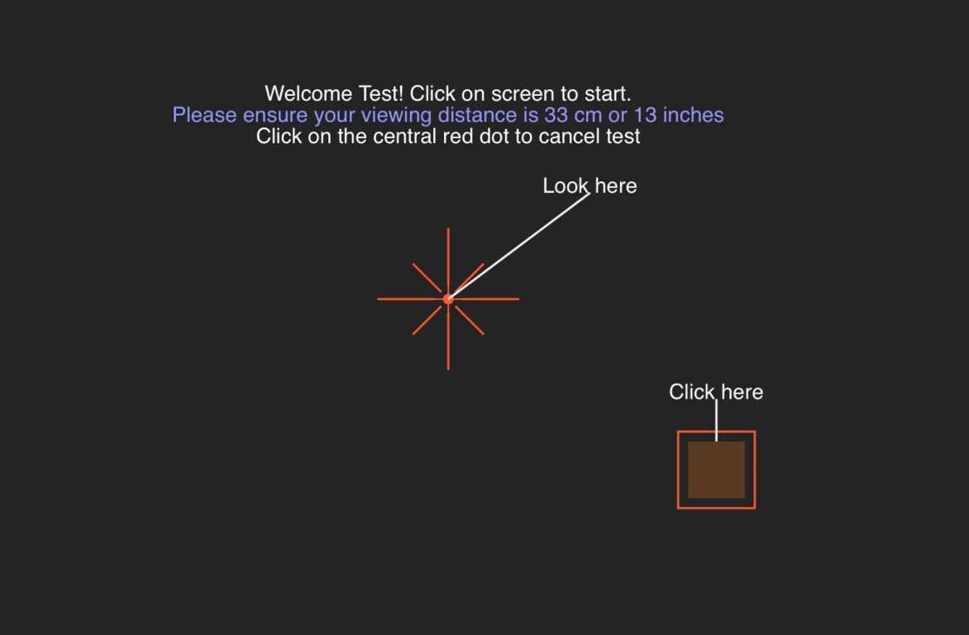

Le test du champ visuel mesure votre vision périphérique.

* + 1. Pour tester l'œil droit, cliquez et pour tester l'œil gauche, cliquez
    2. Vous devez regarder la croix rouge au centre de l'écran et cliquer sur la souris chaque fois que vous voyez un point blanc ou gris clignoter sur le côté de votre champ de vision. La croix rouge se déplacera vers chacun des bords de l'écran pendant le test.
    3. Suivez les instructions vocales du test jusqu'à ce que le test soit terminé.

## Sauvegarde du test

Une fois que vous avez terminé tous les tests commandés par votre fournisseur de soins oculaires, passez à la section Enregistrer le test et enregistrez vos résultats en cliquant sur le bouton 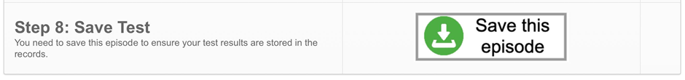 . Cela enregistrera le test et permettra à votre fournisseur de soins oculaires de l'examiner.

**Notice d’utilisation électronique (e-IFU) :**  
Cette notice d’utilisation est disponible en version électronique via le site officiel de Glance Optical Pty Ltd, ainsi que directement dans l’application MRF.  
Une version imprimée de cette notice peut être fournie gratuitement sur demande.  
Pour toute question ou assistance, veuillez contacter notre équipe de support à l’adresse suivante : info@glance-optical.com